

Xem phim trực tuyến
Documentation

Lớp 63IT3
Group Member | Lê Đức Minh  Nguyễn Thăng Long  Lê Tuấn Hào  Vũ Minh Hiếu  Nguyễn Duy Phong
Instructor | Phan Hữu Trung

- Hanoi, 5/2022 -
INDEX
1. Problem Definition 3
1.1. Problem Abstraction 3
1.2. The Current System 3
1.3. The Proposed System 3
1.4. Boundaries of the System 4
1.5. Hardware and Software Requirements 4
1.5.1. Minimum Requirements 4
1.5.2. Recommended Requirements 4
2. Customer Requirements Specification 5
2.1. Users of the System 5
2.2. System functions 5
Các chức năng của guest: 5
Các chức năng của Member: 6
Các chức năng của Admin: 7
3.1. Entity Relationship Diagram 8
3.2. Database Design 8
3.2.1 Mô tả chi tiết các bảng 8
3.2.2 Sơ đồ quan hệ giữa các bảng 12
3.3. Sitemap 12
3.4. Algorithms 12
4. Task Sheet 13
5. Checklists 14
5.1. Check List of Validation 14
5.2. Submission Checklist 14

Problem Definition

Problem Abstraction
Cuôc sống càng hiện đại thì công việc ngày càng trở nên áp lực hơn nên việc giải trí sau những giờ làm việc đó ngày càng trở nên cần thiết. Trong rất nhiều các công cụ giải trí thì giải trí qua việc xem phim vẫn được nhiều người chọn lựa.
Ngày nay nghành công nghiệp phim ngày càng phát triển nên có rât nhiều bộ phim hay được phát sóng. Nhưng để người xem tìm kiếm được những bộ phim phù hợp là một diều không dễ. Những bộ phim dược chiếu trên truyền hình có thể hay nhưng lại được chiếu theo khung giờ cố định nên không chủ đọng thời gian cho người xem.
Xã hội ngày càng phát triển kèm theo sự phát triển của internet, và sự ra đời của một website “Xem phim trực tuyến” như là một sự đáp ứng những nhu cầu giải trí của xã hội. Với website “Xem phim trực tuyến” bạn chỉ cần một chiếc máy tính có kết nối internet v à một vài cú click chuột là có thể tìm và xem được bộ phim phù hợp với bạn. Và đó chình là lí do để chúng tôi xây dựng nên ứng dụng này.

The Current System
Với một hệ thống xem phim chưa ứng dụng CNTT thì ta sẽ gặp phải vấn đề sau:
- Người xem gặp khó khăn trong việc xem phim vì các phim trên truyền hình được chiếu theo khung giờ cố định
- Người xem khó biết được các bộ phim nào mới ra mắt hay khó biết thêm được các bộ phim phù hợp với bản thân
Như vậy với hệ thông xem phim như vậy người xem sẽ không chủ động được thời gian và sẽ không biết được nhiều phim mới hay phim hay phù hợp vói bản thân

The Proposed System
Để giải quyết được những vấn đề trên chúng tôi xây dựng nên một website với chức năng
sau:
- Các bộ phim sẽ được ghi lại hết các thông tin cần thiết. Người xem có thể dễ dàng tìm kiếm và xem được những bộ phim phù hợp vói bản thân.
- Các bộ phim được lưu lại các thông tin như:
+ Hình ảnh của bộ phim
+ Thời lượng
+ Các thể loại của bộ phim
+ Tóm tắt nội dung của phim
+ Các thông tin khác như: Quôc gia, Năm sản xuất…
- Chức năng tìm kiếm phim theo thông tin của bộ phim: người xem dễ dàng tìm kiếm được các thể loại, năm sản xuất,v.v… cảu các bộ phim mà họ cần nhanh nhất
- Chức năng bình luận cho bộ phim: Người xem có thể để lại bình luận cho bộ phim đó để những người khác có thể đọc lại
- Chức năng đánh giá: Người xem có thể để lại đánh giá cho từng bộ phim
- Chức năng theo dõi phim: Người xem có thể theo dõi các bộ phim để có thông báo khi có tập phim mới nhất của bộ phim đó.
- Chức năng quản lý người dùng: Quản lý có thể tài khoản mà người dùng lập ra
- Quản lý các thông tin phản hồi từ người dùng về chất lượng phim, bình luận...để website ngày một hoàn thiện hơn.
- Quản lý bộ phim : Quản lý có thể dăng tải thêm các bộ phim mới để người dùng có thể xem

Boundaries of the System
Giới hạn của hệ thống sẽ xây dựng:
- Hệ thống chưa có thêm nạp tiền cho người dùng để người dùng có thể xem được phim nếu phim có tính phí
Hướng phát triển:
- Phát triển thêm hệ thống nạp tiền để xem được thêm bộ phim có tính phí

Hardware and Software Requirements

Minimum Requirements

 | Server | Client
Hardware | - Ram 2Gb  - CPU 1 Core, 1.5 Ghz  - Kết nối Internet hoặc LAN | - Ram 2Gb  - CPU 1 Core, 1Ghz  - Kết nối Internet hoặc LAN
Software | - App Sever | - Window 7  - IE 4.0 hoặc Firefox 43.0. 1

Recommended Requirements

 | Server | Client
Hardware | - Ram 8Gb  - CPU 4 Core, 2.3 Ghz  - Kết nối Internet hoặc LAN | - Ram 4Gb  - CPU 2 Core, 1.5Ghz  - Kết nối Internet hoặc LAN
Software | - App Sever | - Window 7 trở lên  - IE 6.0 hoặc Google Chrome 18.0.1025.39

Customer Requirements Specification

Users of the System
Các đối tượng sử dụng hệ thống bao gồm:
- Guest( Khách vãng lai)
- Member ( Thành viên )
- Admin( Người quản trị hệ thống)
Trong đó, các chức năng của Guest bao gồm:
- Xem phim
- Tìm kiếm phim
- Thêm phim vào danh sách theo dõi
- Đăng ký tài khoản
- Gửi bình luận cho bộ phim
- Đánh giá phim
Các chức năng của Member bao gồm:
- Quản lý thông tin phim
- Quản lý bình luận
Các chức năng của Admin bao gồm:
- Quản lý thành viên
- Quản lý tài khoản Guest
- Quản lý phản hồi
- Quản lý các danh mục phim

System functions

Các chức năng của guest:

- Xem phim:
Description | Người dùng có thể xem được những bộ phim yêu thích ngay trên Website
Input | Lựa chọn bộ phim và tập phim cần xem
Process | Tìm kiếm trong CSDL
Output | Hiển thị thông tin bộ phim và trình chiếu phim lên màn hình

- Tìm kiếm phim
Description | Cho phép người dùng tìm kiếm bộ phim theo ý muốn
Input | Lựa chọn các điều kiện để tìm kiếm
Process | Tìm kiếm trong CSDL
Output | Đưa ra kết quả tìm kiếm theo yêu cầu

- Thêm phim vào danh sách theo dõi
Description | Người dùng có thể thêm bộ phim vào danh sách theo dõi
Input | Lựa chọn bộ phim cần theo dõi
Process | Kiểm tra đăng nhập và truy cập CSDL lưu bộ phim vào danh sách theo dõi
Output | Thông báo thêm thành công vào danh sách theo dõi hoặc phải đăng nhập để lưu

- Đăng ký tài khoản
Description | Người dùng có thể đăng ký tài khoản để có thể sử dụng được chức năng danh sách theo dõi và bình luận cho bộ phim
Input | Nhập các thông tin cần thiết để lập tài khoản
Process | Kiểm tra thông tin nhập có hợp lệ hay không và thêm vào CSDL
Output | Hiển thị ra thông báo đã thêm thành công hoặc nhập lại

- Gửi bình luận cho bộ phim
Description | Người dùng có thể gửi bình luận cho bộ phim
Input | Người dùng viết bình luận
Process | Kiểm tra đăng nhập và hợp lệ rồi lưu vào CSDL
Output | Hiển thị thông báo gửi thành công hoặc thất bại rồi hiển thị bình luận đã đăng

- Đánh giá phim
Description | Người dùng có thể cho điểm số về độ hay của bộ phim
Input | Người dùng nhập vào điểm số
Process | Kiểm tra đăng nhập và lưu đánh giá vào CSDL
Output | Cập nhật lại đánh giá trung bình và hiển thị đánh giá của người dùng

Các chức năng của Member:
Member có tất cả các chức năng của Guest ngoại trừ chức năng:
- Đăng ký tài khoản
Ngoài ra Admin còn có thêm một số những chức năng quản lý sau:
- Quản lý thông tin phim:
Description | Các thành viên có thể thêm sửa thông tin của các bộ phim
Input | Nhập thông tin cần thiết
Process | Kiểm tra đăng nhập và hợp lệ rồi lưu vào CSDL
Output | Hiển thị thông báo chỉnh sửa thành công hoặc thất bại

- Quản lý bình luận:
Description | Các thành viên có thể xem và xóa bình luận của các Guest
Input | Lựa chọn bộ phim cần xem bình luận
Process | Truy cập CSDL,cập nhật thông tin
Output | Hiển thị thông báo

Các chức năng của Admin:

- Quản lý thành viên:
Description | Admin có thể thực hiện việc xem thêm sửa các tài khoản thành viên (Member)
Input | Lựa chọn tài khoản cần cập nhật
Process | Truy cập CSDL,cập nhật thông tin
Output | Hiển thị danh sách và thông báo khi cập nhật thành công

- Quản lý tài khoản Guest:
Description | Admin có thể thực hiện việc xem thêm sửa các tài khoản thành viên (Member)
Input | Lựa chọn tài khoản cần cập nhật
Process | Truy cập CSDL,cập nhật thông tin
Output | Hiển thị danh sách và thông báo khi cập nhật thành công

- Quản lý phản hồi:
Description | Admin có thể thực hiện việc xem các phản hồi của Người dùng
Input | Lựa chọn xem phản hồi theo thời gian
Process | Truy cập CSDL
Output | Hiển thị danh sách phản hồi

- Quản lý các danh mục phim
Description | Admin quản lý các danh mục của phim
Input | Lựa chọn danh mục cần quản lý
Process | Truy cập CSDL
Output | Hiển thị danh sách và thông báo nếu cập nhật thành công

3. System Designs

Entity Relationship Diagram
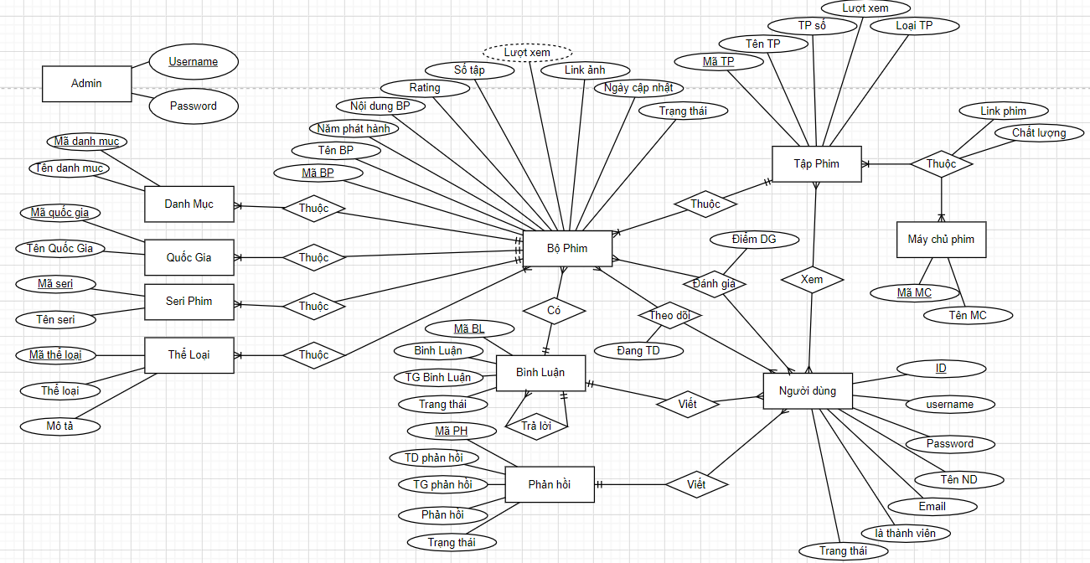

Database Design

3.2.1 Mô tả chi tiết các bảng
1. Bảng quocgia (quốc gia)
FieldName | DataType | DataLength | Constraint | Description
maquocgia | varchar | 10 | NOT NULL Primary key | Mã quốc gia
tenquocgia | Varchar | 50 | not null unique | Tên quốc gia

2.Bảng danhmuc (danh mục)
FieldName | DataType | DataLength | Constraint | Description
madanhmuc | Int | 20 | primary key  auto_increment | Mã danh mục
tendanhmuc | Varchar | 50 | not null unique | Tên danh mục
mota | text | 500 | null | Mô tả

3.Bảng theloai (Thể loại)
FieldName | DataType | DataLength | Constraint | Description
matheloai | Int | 20 | primary key  auto_increment | Mã thể loại
tentheloai | Varchar | 50 | not null unique | Tên danh mục
mota | text | 500 | null | Mô tả

4.Bảng seriphim (seri phim)
FieldName | DataType | DataLength | Constraint | Description
maseriphim | Int | 20 | primary key  auto_increment | Mã seri phim
seraphim | Varchar | 50 | not null unique | Tên danh mục
5.Bảng Rating (Độ tuổi để xem phim)
FieldName | DataType | DataLength | Constraint | Description
marating | varchar | 5 | primary key | Mã rating
rating | Varchar | 50 | not null unique | Rating

6.Bảng ttphim (thông tin phim)
FieldName | DataType | DataLength | Constraint | Description
mabophim | varchar | 20 | primary key  not null | Mã bộ phim
tenbophim | Varchar | 100 | not null | Tên bộ phim
tomtatphim | Text | 500 | Null | Tóm tắt phim
namphathanh | Varchar | 5 | Not null | Năm phát hành phim
ngaycapnhat | Datetime |  | Not null  Default: curdate() | Ngày cập nhật phim
sotap | Bigint | 20 | Not null | Số tập
linkanh | Text | 500 | Not null | Link ảnh thu nhỏ
trangthai | Tinyint | 1 | Not null | Trạng thái  1 là: sắp chiếu, 2 là: đang chiếu,…
tongluotxem | Bigint | 20 | Not null  Default:0 | Tổng lượt xem
thoiluong | Varchar | 20 | Null | Thời lượng
lichchieu | Varchar | 100 | Null | Lịch chiếu
ghichu | Text | 500 | Null | Ghi chú
maquocgia | Varchar | 10 | Foreign key  Not null | Tham chiếu đến bảng quocgia
madanhmuc | Int | 20 | Foreign key  Not null | Tham chiếu đến bảng danhmuc
maseriphim | Int | 20 | Foreign key  Not null | Tham chiếu đến bảng seriphim
marating | Varchar | 5 | Foreign key  Not null | Tham chiếu đến bảng rating

7.Bảng theloaiphim (bảng thông tin thể loại của từng bộ phim)
Field Name | Data Type | Data Length | Constraint | Note | Description
mabophim | Varchar | 20 | Foreign key  Not null | Primary Key | Tham chiếu đến bảng ttphim
matheloai | Int | 20 | Foreign key  Not null | Primary Key | Tham chiếu đến bảng theloai

8.Bảng loaitapphim (bảng các loại tập phim như trailer, các tập phim chinh ,OVA.. )
FieldName | DataType | DataLength | Constraint | Description
maloaitp | Int | 20 | primary key  auto_increment | Mã loại tập phim
loaitp | Varchar | 20 | not null unique | Loại tập phim
9.Bảng tttapphim (bảng các tập phim)
FieldName | DataType | DataLength | Constraint | Description
Matapphim | Bigint | 20 | primary key  auto_increment | Mã tập phim
mabophim | Varchar | 20 | Foreign key  Not null | Tham chiếu đến bảng ttphim
maloaitp | Int | 20 | Foreign key  Not null | Tham chiếu đến bảng loaitapphim
Tentapphim | Varchar | 100 | Not null | Tên tập phim
Luotxem | Bigint | 20 | Not null  Default: 0 | Lượt xem
tpso | Int | 20 | Not null | Tập phim số mấy
linkanhtp | Text | 500 | Not null | Link ảnh thu nhỏ của tập phim
trangthai | Tinyint | 1 | Not null | Trạng thái

10.Bảng maychuphim (bảng lưu thông tin máy chủ chứa các tập phim)
FieldName | DataType | DataLength | Constraint | Description
mamaychu | Int | 20 | primary key  auto_increment | Mã máy chủ
tenmaychu | Varchar | 10 | not null unique | Tên máy chủ

11.Bảng chatluongphim (các chất lượng của từng tập phim)
FieldName | DataType | DataLength | Constraint | Description
machatluong | Int | 20 | primary key  auto_increment | Mã chất lượng
chatluong | Varchar | 10 | not null unique | Chất lượng

12.Bảng linkphim (bảng lưu lại các link của tập phim)
Field Name | Data Type | Data Length | Constraint | Note | Description
Matapphim | Bigint | 20 | Foreign key  Not null | Primary Key | Tham chiếu đến bảng tttapphim
mamaychu | Int | 20 | Foreign key  Not null | Primary Key | Tham chiếu đến bảng maychuphim
Machatluong | Int | 20 | Foreign key  Not null | Primary Key | Tham chiếu đến bảng chatluongphim
Linkphim | Text | 500 | Not null |  | Link phim
Trangthai | Tinyint | 1 | Not null |  | Trạng thái  1 là: sắp chiếu, 2 là: đang chiếu

13.Bảng taikhoan (bảng tài khoản của người dùng)
FieldName | DataType | DataLength | Constraint | Description
Id | Bigint | 20 | primary key  auto_increment | Id tài khoản
Username | Varchar | 255 | not null | Tên đăng nhập
Pass | Varchar | 24 | Not null | Mật khẩu
Email | Varchar | 255 | Not null | Email
Tennguoidung | Varchar | 50 | Not null | Tên người dùng
Linkavatar | Varchar | 255 | Null | Link ảnh đại diện
Ismember | Boolean |  | Not null | Có phải là thành viên hay không
trangthai | Tinyint | 1 | Not null | Trạng thái

14.Bảng binhluan (bảng lưu bình luận của người dùng)
FieldName | DataType | DataLength | Constraint | Description
Mabl | Bigint | 20 | primary key  auto_increment | Mã bình luận
Mabophim | Varchar | 20 | Foreign key  Not null | Tham chiếu đến bảng ttphim
Id | Bigint | 20 | Foreign key  Not null | Tham chiếu đến bảng taikhoan
mabltl | bigint | 255 | Foreign key  Not null | Tham chiếu đến bảng binhluan(Mabl)
Ngaydang | Datetime |  | Not null  Default:curdate() | Ngày đăng bình luận
Binhluan | Text | 500 | Not null | Nội dung bình luận
trangthai | Tinyint | 1 | Not null | Trạng thái

15.Bảng danhgia (bảng lưu đánh giá người xem và đánh dấu theo dõi)
FieldName | DataType | DataLength | Constraint | Description
Mabophim | Varchar | 20 | Foreign key  Not null | Tham chiếu đến bảng ttphim
Id | Bigint | 20 | Foreign key  Not null | Tham chiếu đến bảng taikhoan
Diemdanhgia | Int | 20 | Null | Điểm đánh giá
Dangtheodoi | Bool |  | Null | Có đang theo dõi phim hay không

16.Bảng phanhoi (bảng lưu lại phản hồi của người xem)
FieldName | DataType | DataLength | Constraint | Description
Maphanhoi | Bigint | 20 | auto_increment primary key | Mã phản hồi
Id | Bigint | 20 | Foreign key  Not null | Tham chiếu đến bảng taikhoan
tieudephanhoi | Varchar | 100 | Not null | Tiêu đề phản hồi
thoigiantaophanhoi | Datetime |  | Not null  Default: Curdate() | Thời gian phản hồi được tạo
noidungphanhoi | Text | 500 | Not null | Nội dung phản hồi

3.2.2 Sơ đồ quan hệ giữa các bảng

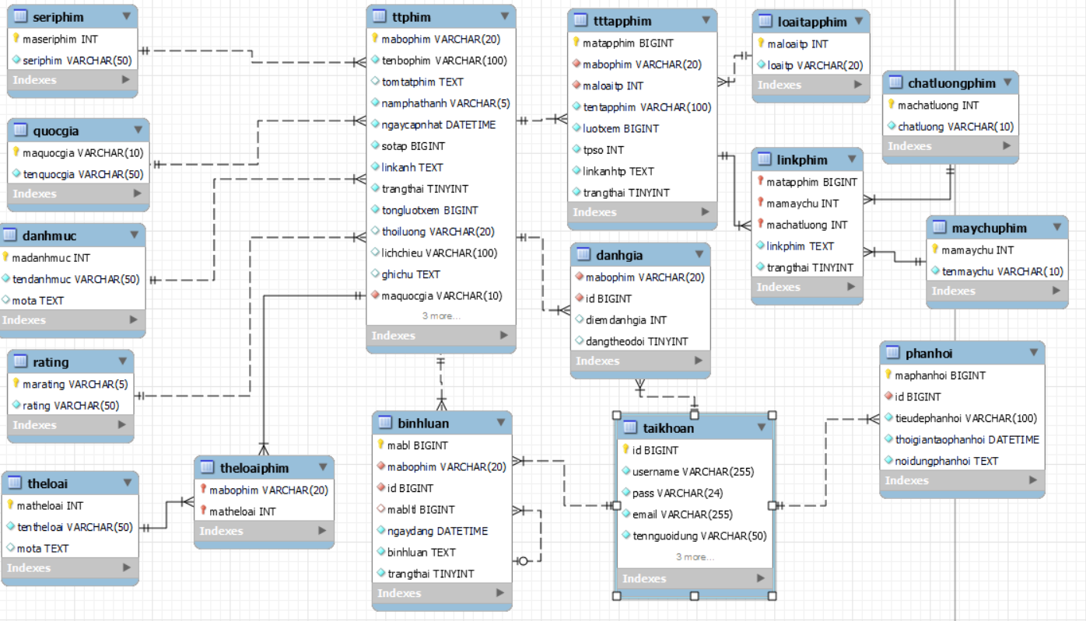

Sitemap
Guest(chưa có tài khoản hay chưa đăng nhập):\
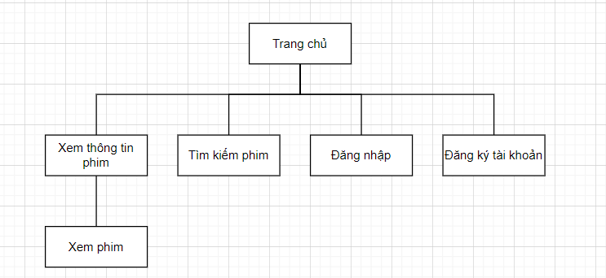
Guest(đã đăng nhập):
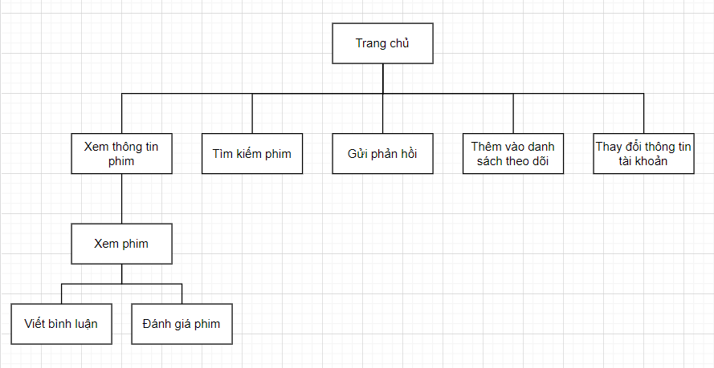
Member:
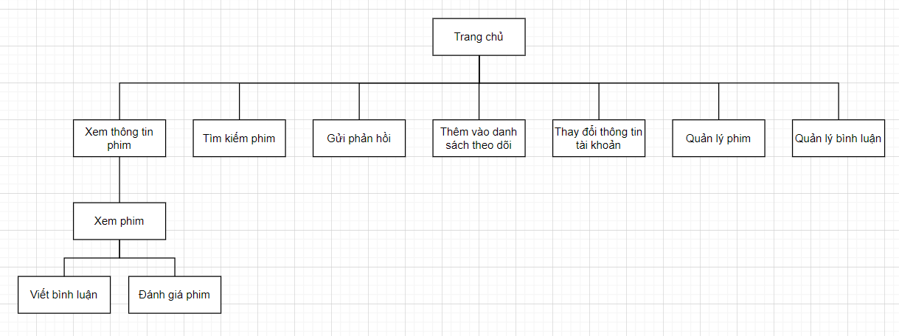
Admin:
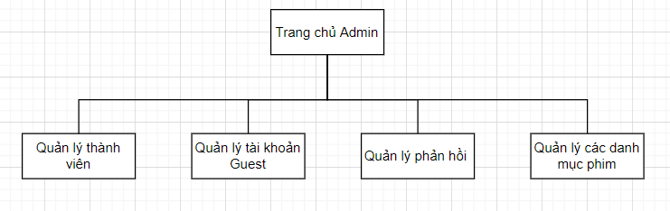

Algorithms
<Mô tả hoạt động của những chức năng quan trọng nhất bằng flowchart>

Task Sheet
<Liệt kê các công việc cần thực hiện trong đó chỉ rõ sự phân công trách nhiệm và thời gian bắt đầu, hoàn thành, tham khảo cuốn Project Guide đã được phát>

Checklists

Check List of Validation
<Các kiểm tra điều kiện hoạt động của hệ thống, đây là các kiểm tra của người phát triển sản phẩm dựa trên các ràng buộc thiết kế: Dữ liệu thao tác có đúng ràng buộc không,...>

Submission Checklist
<Các kiểm tra của người sử dụng hệ thống: Link có hoạt động hay không, dữ liệu vào sai có bị nhắc nhở không,...>

